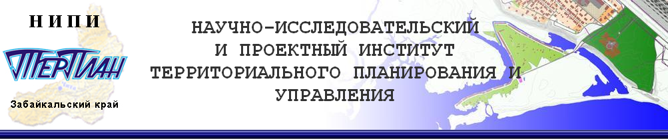

Приложение
к решению Совета
муниципального района
«Борзинский район»
от т24 октября 2023г. № 9

Внесение изменений в Генеральный план сельского поселения «Ключевское»
муниципального района «Борзинский район» Забайкальского края

ПОЛОЖЕНИЕ О ТЕРРИТОРИАЛЬНОМ ПЛАНИРОВАНИИ

Чита
2022

Оглавление

1. Сведения о видах, назначении и наименованиях планируемых для размещения объектов местного значения поселения, их основные характеристики, их местоположение (для объектов местного значения, не являющихся линейными объектами, указываются функциональные зоны), а также характеристики зон с особыми условиями использования территорий 3
2. Параметры функциональных зон, а также сведения о планируемых для размещения в них объектах федерального значения, объектах регионального значения, объектах местного значения, за исключением линейных объектов 5

Сведения о видах, назначении и наименованиях планируемых для размещения объектов местного значения поселения, их основные характеристики, их местоположение (для объектов местного значения, не являющихся линейными объектами, указываются функциональные зоны), а также характеристики зон с особыми условиями использования территорий

№ | Наименование объекта | Код объекта | Назначение объекта | Основные характеристики | Местоположение | Характеристика зон с особыми условиями использования территорий
Объекты капитального строительства транспортной инфраструктуры
1 | Поселковая улица (планируемый к реконструкции) | 602030501 | Организация транспортного обслуживания населения | Протяженность – 1,1 км. | с. Ключевское | -
2 | Улицы в жилой застройке (планируемый к реконструкции) | 602030503 | Организация транспортного обслуживания населения | Протяженность – 2,53 км. | с. Ключевское | -
Объекты капитального строительства социально-бытового обслуживания
Объекты капитального строительства культурно-досугового назначения
3 | Дом досуга  (планируемый к ликвидации) | 602010202 | - | Площадь пола — 35 кв. м | с. Ключевское | -
4 | Сельский дом культуры  (планируемый к размещению) | 602010202 | Обеспечение условий для организации досуга и обеспечения жителей поселения услугами организаций культуры | Площадь пола — 35 кв. м | с. Ключевское,  общественно-деловая зона | -
Объекты капитального строительства спортивного назначения
5 | Плоскостное спортивное сооружение  (планируемый к размещению) | 602010302 | Обеспечение условий для развития на территории поселения физической культуры и массового спорта | Площадь участка – 0,3 га | с. Ключевское,  общественно-деловая зона | -
Объекты единой государственной системы предупреждения и ликвидации чрезвычайных ситуаций
6 | Объект обеспечения пожарной безопасности -пожарный резервуар (планируемый к размещению) | 602050202 | Повышение уровня пожарной безопасности | 2х30 м³ | с. Ключевское,  зона инженерной инфраструктуры | -

Параметры функциональных зон, а также сведения о планируемых для размещения в них объектах федерального значения, объектах регионального значения, объектах местного значения, за исключением линейных объектов

№ п/п | Наименование функциональной зоны | Параметры функциональной зоны |  | Сведения о планируемых для размещения объектах федерального значения, объектах регионального значения, объектах местного значения, за исключением линейных объектов
 |  | площадь зоны, га | иные параметры
1 | Жилые зоны
1.1 | Зона малоэтажных жилых домов (до 4 этажей, включая мансардный). | 70,76 | Коэффициент застройки:  - При малоэтажной застройке многоквартирными домами – 0,5;  - При застройке индивидуальными жилыми домами с земельными участками усадебного типа – 0,2;  Коэффициент плотности застройки:  - При малоэтажной застройке многоквартирными домами– 0,45;  - При застройке индивидуальными жилыми домами с земельными участками усадебного типа – 0,4;  Этажность застройки:  - При малоэтажной застройке многоквартирными домами – не более 4 этажей, включая мансардный;  - При застройке индивидуальными жилыми домами с земельными участками усадебного типа – не более 2 этажей.
2 | Общественно-деловые зоны | 1,8 | Коэффициент застройки:  - При многофункциональной общественно-деловой застройке – 1,0;  - При специализированной общественной застройке – 0,8;  Коэффициент плотности застройки:  - При многофункциональной общественно-деловой застройке – 3,0;  - При специализированной общественной застройке – 2,4; | Объект местного значения района:  Фельдшерско-акушерский пункт, 1 ед.  Объект местного значения поселения:  - Сельский дом культуры, 1 ед.  - Плоскостное спортивное сооружение, 1 ед.
3 | Производственные зоны, зоны инженерной инфраструктуры и транспортной инфраструктур
3.1 | Производственная зона | 35,22 | Не устанавливается | - Производственный объект добычи общераспространенных полезных ископаемых, 1 ед.
3.2 | Зона инженерной инфраструктуры | 0,26 | Не устанавливается | Объект местного значения поселения:  - Объекты обеспечения пожарной безопасности (пожарный резервуар), 30 м³, 2 шт.
4 | Зоны рекреационного назначения
4.1 | Зона озеленённых территорий общего пользования (лесопарки, парки, сады, скверы, бульвары, городские леса) | 9,25 | Не устанавливается | -

